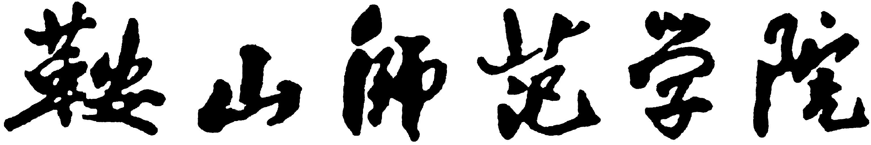

教育实习成绩评定表



教务处制
2017年5月

学 院 |  |  |  |  |  |  | 专 业
班 级 |  |  |  |  | 学生姓名 |  |  |  |  |  | 性别
实习学校 |  |  |  |  |  |  | 实习班级 |  |  |  | 科目
实习时间 |  | 20 年 月 日～20 年 月 日 |  |  |  |  | 实习课节数
实

习

生

总

结
实  习  校  任  课  指  导  教  师  意  见 | （签字） 年 月 日
实  习  校  班  主  任  指  导  教  师  意  见 | （签字） 年 月 日
学  院  指  导  教  师  评  语 | （签字） 年 月 日
实习学校建议  成绩 | 教学实习成绩 |  |  | 实习学校公章  年 月 日 |  | 学院评定成绩 | 教学实习成绩 |  |  | 学 院 公 章  年 月 日
实习学校建议  成绩 | 班主任实习成绩 |  |  |  |  | 学院评定成绩 | 班主任实习成绩
实习学校建议  成绩 | 总 评 |  |  |  |  | 学院评定成绩 | 总 评

